M5 Der Widerstand und die Erinnerung
- Ein Geschichtsbild entsteht

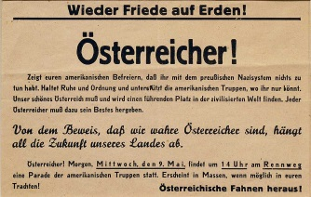

……(Plakat, Mai 1945, Stadtarchiv Innsbruck)

„Da sich das „Tausendjährige Reich“ neben seinen brutalen Gewaltmethoden eines geradezu netzartigen Spitzelsystems bediente, mußte das Hauptgewicht des Widerstandes naturgemäß auf dem Kleinkampf vieler, jedoch zahlenmäßig oft geringer Gruppen liegen. Trotzdem ist, wenn dieser zähe Kleinkampf heute rückschauend betrachet wird, in ganz Österreich wie ein roter Faden eine einheitliche Linie in den Methoden festzustellen, und zwar ganz gleichgültig, ob es sich um die großen zentralen Organisationen oder auch nur um kleine Widerstandsgruppen handelte. Bestimmte ja doch das Gewaltsystem des Nationalsozialismus selbst Art und Ziel der Kampfesweise. Es handelte sich dabei in erster Linie um die Untergrabung von Partei und Nazistaat, um die Sabotage an der Wehrmacht, die in einem aussichtlosen Kriege im Dienste des preußischen Eroberungsgeistes stand, weiterhin um die Unterstützung der Alliierten im Kampf gegen den Nationalsozialismus und nicht zuletzt um die Verhinderung von weiteren Zerstörungen durch die Hitlerbarbarei.“

Mackowitz, Rudolf (Hrsg.), Der Kampf um Tirol: entscheidende Taten zur Befreiung Innsbrucks im Frühjahr 1945, Innsbruck 1945, S. 10-11. (Hervorhebungen im Original)

„Die Art und Weise der Zelebrierung des Festaktes* und die Reden der Honoratioren, die dabei auch die Landeseinheit besonders thematisierten und beschworen, erhellen die Selbstdarstellung des offiziellen Tirol, das den großen Anklang, den die NSDAP gerade in Westösterreich fand, bagatellisierte und den Widerstand sowohl in seinem Umfang als auch in seiner faktischen Bedeutung stark überzeichnete. Der eigene Beitrag zur Befreiung von der NS-Herrschaft war in Tirol so wie insgesamt in Österreich, ohne den aufopferungsvollen Kampf und die beachtliche Leistung des Widerstandes schmälern zu wollen, im Vergleich zu anderen von den Nazis besetzten Ländern bescheiden geblieben. Im Gegensatz dazu war es offizielle Linie, Tirol einseitig nur mehr als Opfer des Nationalsozialismus anzusehen und die Anzahl der ‚Verführten‘ als äußerst gering anzugeben, während das Land nun als Hort von Widerstandskämpfern erschien, deren Anstrengungen in den historischen Zusammenhang mit Tirols Heldenzeitalter, dem Freiheitskampf Andreas Hofers gestellt wurde.“

*=Dankgottesdienst, Kranzniederlegung am Grab Andreas Hofers in der Hofkirche und Anbringung einer Gedenktafel für Franz Mair am Alten Landhaus, 8. Mai 1946 durch den Landeshauptmann, Vertreter der Widerstandsbewegung, in Anwesenheit von Vertretern der französischen Besatzungsmacht.
Schreiber, Horst, Widerstand und Erinnerung in Tirol 1938-1998. Franz Mair – Lehrer, Freigeist, Widerstandskämpfer, Innsbruck – Wien – München 2000, S. 130-131.

- Nachkriegsjustiz: Die Denunziation des Josef Axinger

Ab August 1945 urteilten Volksgerichte in Wien, Linz, Graz und Innsbruck (2 Berufsrichter, 3 Schöffen) in zahlreichen Prozessen über Gestapo-Spitzel und DenunziantInnen, Gestapobeamte, Angehörige der Lagerwache in Konzentrationslagern und Häftlingsfunktionäre. Grundlage der Verfahren waren das am 8. Mai 1945 erlassene Gesetz zum Verbot der NSDAP ("Verbotsgesetz") und das am 26. Juni 1945 in Kraft gesetzte Kriegsverbrechergesetz (KVG). Zwischen 1945 und 1955 wurden in 136.829 Fällen gerichtliche Voruntersuchungen wegen des Verdachts nationalsozialistischer Verbrechen oder "Illegalität" (Mitgliedschaft bei der NSDAP zur Zeit ihres Verbots 1933-1938) eingeleitet. 23.477 Urteile wurden gefällt, davon 13.607 Schuldsprüche. Die Anzahl der wegen nationalsozialistischer Gewaltverbrechen verurteilten Personen liegt vermutlich bei rund 2.000 Personen, von denen 341 zu Strafen im oberen Bereich verurteilt wurden: 43 Angeklagte wurden zum Tode, 29 Angeklagte zu lebenslänglichem Kerker und 269 Angeklagte zu Kerkerstrafen zwischen zehn und zwanzig Jahren verurteilt, 30 Todesurteile vollstreckt, 2 Verurteilte begingen vor der Vollstreckung Selbstmord.
http://www.nachkriegsjustiz.at

»§ 7 KVG Denunziation
(1) Wer zur Zeit der nationalsozialistischen Gewaltherrschaft in Ausnützung der durch sie geschaffenen Lage zur Unterstützung dieser Gewaltherrschaft oder aus sonstigen verwerflichen Beweggründen andere Personen durch Denunziation bewusst geschädigt hat, wird wegen Verbrechens mit Kerker von 1 bis 5 Jahren bestraft.
(2) Die Strafe erhöht sich auf schweren Kerker von 5 bis 10 Jahren, wenn
a) die Angabe eine wissentlich falsche war,
b) durch die Denunziation das berufliche Fortkommen oder die wirtschaftliche Existenz des Angegebenen ernstlich gefährdet worden ist,
c) der Angeber zu dem Angegebenen aus natürlicher oder übernommener Pflicht in einem besonderen Verpflichtungsverhältnis gestanden ist oder
d) die Denunziation offenbar auf eigennützigen Beweggründen beruht hat.
(3) Musste der Angeber vorhersehen, dass die Denunziation eine Gefahr für das Leben des Betroffenen nach sich ziehen werde, so erhöht sich die Strafe auf 10 bis 20 Jahre schweren Kerkers und, wenn der Betroffene zum Tode verurteilt worden ist, auf lebenslangen schweren Kerker.«

Josef Axinger (1871-1944)
Axinger lebte als Friseur in Axams bei Innsbruck und war vor 1934 Mitglied der SDAP. Seine Ablehnung des NS-Regimes war im Ort allgemein bekannt. Von einem Besuch bei seiner Tochter in Amberg (Bayern) brachte er mehrere von den Alliierten abgeworfene Flugblätter mit, in denen die Niederlage Deutschlands vorhergesagt und zum Kampf gegen Hitler aufgerufen wurde. Als A. diese Flugblätter in einem Nebenraum des
Friseurladens einem Bekannten zeigte, wurde er beobachtet und bei der Gestapo Innsbruck denunziert. Er wurde am 14. September 1943 verhaftet und am 12. April 1944 wegen „Feindbegünstigung“ zum Tod verurteilt. A. starb in München-Stadelheim am 3. August 1944.

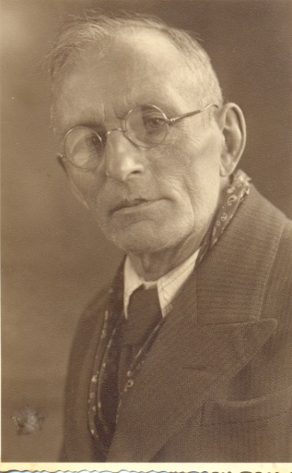
Gegen die mutmaßliche Denunziantin Paula A., Frauenschafts-führerin in Axams, wurde ab 1946 ermittelt. Paula A. leugnete, Axinger denunziert zu haben, wurde aber von zahlreichen Zeugen belastet.

Sie wurde am 20. Juli 1949 nach § 7 Abs. (1) (2) Lit b. schuldig gesprochen und zu 18 Monaten schwerem Kerker verurteilt.

Josef Axinger
(Foto: Inge Freisinger, Axams)

Aus der Urteilsbegründung:
„Da die Angeklagte als Frauenschaftsführerin eine bedeutende Stellung in den nationalsozialistischen Kreisen der Gemeinde Axams bekleidete und auch als begeisterte Anhängerin des Naziregimes bezeichnet wird, besteht kein Zweifel, dass sie mit dieser Anzeige gegen Axinger der NS-Gewaltherrschaft einen Liebesdienst erweisen wollte. Durch ihr bedenkenloses Vorgehen gegen einen politisch andersgesinnten Menschen förderte sie die gewaltsame geistige Uniformierung des Volkes im Sinne der NS-Ideologie. Da es aber allgemein bekannt war und auch der rührigen Angeklagten nicht entgangen sein durfte, dass sie mit einer derartigen Anzeige wegen nazifeindlicher Umtriebe, wie sie Axinger getätigt hat, schwerwiegende Folgen für den Angezeigten nach allgemeiner Erfahrung verbunden waren, nahm sie diese Folgen […] in Kauf und schloss sie in ihren Vorsatz ein. […] Dass dieser zum Tode verurteilt und hingerichtet worden ist, hat jedoch das Gericht der Angeklagten nicht angelastet, weil es auf Grund ihres sonstigen moralisch einwandfreien Vorlebens nicht den Eindruck gewonnen hat, dass sie eine derartige Folge ihrer an sich verwerflichen Handlungsweise bedacht und beschlossen hat.“
(Tiroler Landesarchiv)

- Das Befreiungsdenkmal und die Erinnerung: 2011 - 2016

Befreiungsdenkmal am Landhausplatz feierlich enthüllt

Tiroler Tageszeitung, Onlineausgabe vom Fr, 06.05.2011, aktualisiert: 09.05.2011

LHStv Hannes Gschwentner und Kulturlandesrätin Beate Palfrader enthüllten Donnerstagabend eine am Befreiungsdenkmal angebrachte Inschrift für die NS-Widerstandskämpfer am Landhausplatz.
„Einem lang gehegten Wunsch der Verbände der Freiheits- und Widerstandskämpfer und einer Entschließung des Tiroler Landtags folgend, hat das Land Tirol die Neugestaltung des Landhausplatzes dazu genützt, den Opfern des Widerstands gegen den Nationalsozialismus ein Zeichen respektvoller Erinnerung zu setzen”, sagt Kulturlandesrätin Beate Palfrader. 107 Namen, an den hoch aufragenden Seitenwänden des Befreiungsdenkmals aufgeführt, erinnern an Menschen, die sich aus unterschiedlichen Motiven und mit bewussten Handlungen dem nationalsozialistischen Regime verweigert haben und im Widerstand ums Leben kamen. Wie den Soldaten der alliierten Streitkräfte ist auch diesen Tirolern die Freiheit Österreichs zu verdanken.
‚Wir sind es den Opfern der nationalsozialistischen Gewaltherrschaft, darunter auch den vielen Tiroler Widerstandskämpfern, aber ebenso den zukünftigen Generationen schuldig, an die Verbrechen der Nazis zu erinnern und bewusst zu machen, was geschah’, ist LHStv Hannes Gschwentner überzeugt.
Das Befreiungsdenkmal wurde 1946 auf Initiative der französischen Besatzungsmacht errichtet. Die einst geschlossenen Tore werden nun geöffnet, das Denkmal wird durchgängig. Die Öffnung der Tore des Denkmals und die Benennung der Widerstandskämpfer ist ein Bekenntnis des Landes Tirol zur Aufarbeitung seiner Geschichte. ‚Unsere Geschichte ist nicht abgeschlossen, wir sind offen für Veränderungen und bereit, uns immer wieder auf eine kritische Prüfung unseres Herkommens und unserer Werte einzulassen”, betonen LRin Palfrader und LHStv Hannes Gschwentner.

http://www.eduard-wallnöfer-platz.at/befreiungsdenkmal/reaktionen-zum-erneuerten-befreiungsdenkmal?page=2

Steffen Arora
Die Freiheit ist ein wundersames Tier
26. Oktober 2016

Nach dem Zweiten Weltkrieg schenkte die französische Militärregierung Tirol ein Denkmal. Ein Präsent, mit dem manch einer bis heute seine Probleme hat.
"Pro Libertate Austriae Mortuis" – Den für die Freiheit Österreichs Gestorbenen, prangt es in bleiernen Lettern auf dem Befreiungsdenkmal am Innsbrucker Eduard-Wallnöfer-Platz. Das, zugegeben hässliche, Siegestor war 1948 ein Geschenk der französischen Militärregierung an die Tiroler. Es soll an jene Einheimischen und alliierten Soldaten erinnern, die für die Befreiung Tirols vom Nationalsozialismus umgekommen sind. Es wurde direkt gegenüber dem einstigen Gauhaus errichtet, das noch heute als Landhaus genutzt wird. Ein typisch faschistischer Bau, dessen Eingangsbereich stark an die Berliner Reichskanzlei der Nationalsozialisten erinnert. Das Denkmal spiegelt diese Fassade bewusst wider und steht ihr symbolisch gegenüber. Obenauf ein riesiger Tiroler Adler aus Kupfer.
Franzosen- statt Befreiungsdenkmal
Das französische Geschenk stieß jedoch seit jeher auf wenig Gegenliebe. So kam es nie zu einer offiziellen Einweihung oder Übergabe. Der Gedanke, allein Widerstandskämpfer und Alliierte zu ehren, missfiel. Im Volksmund wird das Monument bis heute etwas abschätzig "Franzosendenkmal" genannt. Auch in Tirol war die vorherrschende Erinnerungskultur schon damals jene, dass alle Soldaten gleichermaßen als Opfer des Krieges zu betrauern seien. Egal, auf welcher Seite sie gekämpft hatten. Das Denkmal wurde von vielen als Siegessymbol der Besatzer interpretiert.
Katholischer Schleier über das Gedenken
Die Freiräume zwischen den Pfeilern des Denkmals sind mit riesigen Gittern versperrt. Bei der Ausgestaltung ließen die Franzosen den Tirolern viel Spielraum und so kam es, dass die Gitter die Wappen der neun österreichischen Bundesländer enthalten – als Symbol für die Untrennbarkeit der wiedergeborenen Nation. Allerdings entschied man sich seitens der Tiroler für eine Anordnung der Wappen in Kreuzform – auch die einzig in Latein gehaltene Inschrift geht übrigens auf Initiative der Tiroler zurück. Damit wurde das Monument für den Widerstand gegen die Nationalsozialisten unter katholische Symbolik gestellt. Der Terror des Ständestaates vor 1938 und der Widerstand gegen das NS-Regime wurden damit religiös übertüncht.
Nie eingeweiht, dafür neu gestaltet
Nie eingeweiht oder offiziell übergeben, blieb das Denkmal über Jahrzehnte unbeachtet. Das Schattendasein hängt auch damit zusammen, dass der Platz vor dem Tiroler Landhaus bis zur Neugestaltung 2011 eine unschöne Mischung aus Parkplatz und Hundeklo darstellte. Ein Unort inmitten Innsbrucks. Erst mit der Neugestaltung durch die ARGE LAAC/Stiefel Kramer/Christopher Grüner, einer Gruppe von Architekten und Künstlern, rückte die Botschaft des Monuments wieder in den Fokus. Der Entwurf der ARGE sah vor, den Platz als begehbare Plastik gänzlich neu zu gestalten und im Zuge dessen auch das Befreiungsdenkmal in seiner ursprünglichen Intention wieder hervorzuheben. Der Innsbrucker Künstler Christopher Grüner brachte an den beiden Schmalseiten die Namen jener 116 Tirolerinnen und Tiroler an, die im Widerstand gegen die Nationalsozialisten umgekommen waren. Darüber steht der ins Deutsche übersetzte Schriftzug: Den für die Freiheit Österreichs Gestorbenen. Zudem regte die ARGE an, die Gitter zwischen den Pfeilern künftig zu öffnen. Wodurch das Kreuzsymbol verschwunden wäre.
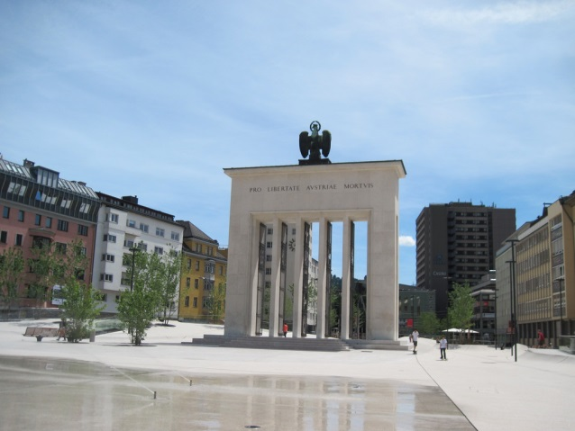
Der unwürdige Festakt
Doch das offizielle Tirol hatte keine rechte Freude mit dieser Idee. Vor allem der ehemalige Landeshauptmann und nunmehrige Landtagspräsident Herwig van Staa (ÖVP) setzte sich dafür ein, die Öffnung wieder rückgängig zu machen. Und so wurden die Gitter auf Geheiß der für die Liegenschaftsverwaltung zuständigen Landesrätin Patrizia Zoller-Frischauf (ÖVP) alsbald wieder geschlossen. Es bedurfte weiterer Jahre des Zuwartens und Diskutierens bis man sich im Zuge einer hitzigen Landtagsdebatte dazu durchringen konnte, die Gitter nun doch wieder zu öffnen. Zudem brachte Künstler Grüner weitere Namen von Widerstandskämpfern, die Historiker recherchiert hatten, am Denkmal an. Und er ergänzte auf der Südseite des Monuments die Übersetzung der lateinischen Inschrift der Nordseite in die Sprachen der Alliierten – Englisch, Russisch und Französisch. Somit ist nun erstmals klar ersichtlich, wem dieses Monument gedenken soll. Am späten Dienstagnachmittag war es endlich soweit. Im Nieselregen inmitten der laufenden Aufbauarbeiten für die Feierlichkeiten am heutigen Nationalfeiertag, versammelten sich politische Würdenträger und Angehörige von getöteten Widerstandkämpfern. Kulturlandesrätin Beate Palfrader (ÖVP) hielt eine Rede, in der sie die Veränderungen am Denkmal erklärte. Die Gitter, so der Landtagsbeschluss, würden nun jährlich sieben Mal geöffnet. Jeweils gut drei Wochen lang rund um historisch wichtige Tage, wie etwa die Übergabe Tirols an das Haus Habsburg am 26. Jänner 1363 oder eben auch am Nationalfeiertag. "Mit der Öffnung der Wappengitter verleihen wir nicht nur dem Bauwerk Durchlässigkeit, sondern setzen bewusst ein Zeichen einer offenen Gesellschaft. Denn die Offenheit unserer Gesellschaft ist wesentliche Bedingung unserer Freiheit", sagte Palfrader. Allerdings sei die Öffnung eben kein Normalzustand. Wie recht sie damit hat, bewiesen ihre Parteikollegen im Rahmen des wenig festlichen Aktes.
Wortkarge und abwesende Honoratioren
Landeshauptmann Günther Platter blieb der Öffnung, die eigentlich ja nur eine Wiedereröffnung war, fern. Er wartete im Landhaus, wo direkt im Anschluss die Verleihung des Tiroler Adler Ordens stattfand. Auch beim großen österreichischen Zapfenstreich des Bundesheeres, der den Abschluss des Fest-Reigens bildete, war er selbstredend dabei. Landtagspräsident Herwig van Staa war zwar bei der Öffnung anwesend, weigerte sich jedoch, daran aktiv teilzunehmen. Während Palfrader mit den Klubobleuten der Grünen, der SPÖ und Impuls Tirol die Wappengitter gemeinsam öffnete, blieb van Staa zusammen mit dem Klubobmann der FPÖ im überdachten Eingangsbereich des Landhauses. Darauf angesprochen gab er sich wortkarg. Hier werde ein Beschluss des Landtages vollzogen. Mit seiner Anwesenheit bekunde er, dass er dies akzeptiere. Auch Zoller-Frischauf, die die Tore 2013 wieder schließen ließ, war wenig auskunftsfreudig: "Die Sache ist gegessen. Wir haben sie damals wieder geschlossen, weil das schon immer so war." Mehr sei dazu nicht zu sagen. Künstler Grüner bedankte sich bei Landesrätin Palfrader, weil sie offenbar gegen Widerstand aus den eigenen Parteireihen immer hinter dem Akt stand. Auch wenn er und Historiker Horst Schreiber, der die Geschichte des Denkmals und der NS-Opfer in einem von der Landesregierung geförderten Buch aufgearbeitet hat, sich einen festlicheren Rahmen für die Angehörigen der Widerstandskämpfer gewünscht hätten. Grüner sieht den nunmehr acht Jahre dauernden Prozess, den Platz vor dem Tiroler Landhaus umzugestalten, aber noch nicht als beendet an: "Es ist ein politischer Platz, der jahrzehntelang verwahrlost war."
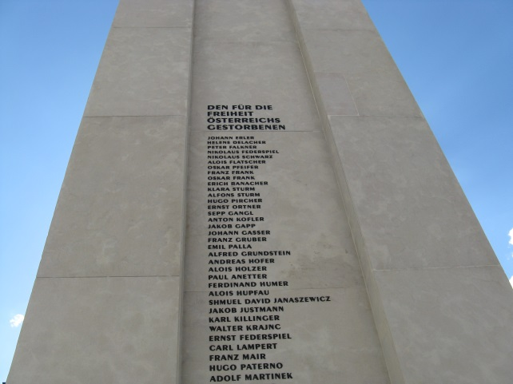
Idee eines Festaktes am 8. Mai 2017
Er habe Landeshauptmann Platter schon vor Monaten vorgeschlagen, das Befreiungsdenkmal zum Mittelpunkt eines großen Festaktes zu machen. "Man könnte dazu die Botschafter der Alliierten einladen und die Angehörigen der Opfer." Es wäre ein starkes Zeichen gegen den Narrativ all jener, die die Befreiung vom Nationalsozialismus bis heute nicht als solche anerkennen wollen, sagt auch Historiker Schreiber: "Es gibt in Österreich nicht viele Denkmäler, die die Befreiung vom Nationalsozialismus so eindeutig als Botschaft tragen. Innsbruck und Tirol könnten sich doch eigentlich damit brüsten." Am 8. Mai 2017 wäre die ideale Gelegenheit für einen solchen Festakt. Vielleicht wäre dann auch ein Bundespräsident Norbert Hofer als Ehrengast mit dabei, der denkt, dieses Datum sei "kein Tag der Freude". Warum es heute noch so schwer zu sein scheint, sich über die Befreiung zu freuen und jene Helden zu ehren, die dafür verantwortlich waren, erklärte vielleicht Georg Danzer am besten, als er sang: "Die Freiheit ist ein wundersames Tier und manche Menschen haben Angst vor ihr."
https://derstandard.at/2000046511314/Die-Freiheit-ist-ein-wundersames-Tier

Anmerkungen:
- Die Überschrift des Artikels ist ein Zitat aus dem Lied „Die Freiheit“ von Georg Danzer (1979 – Videoaufnahmen auf YouTube).
- Auf der Webseite des Standard sind zahlreiche zustimmende und kritische Kommentare zu Auroras Artikel nachzulesen.

